Operações com números racionais
Terça-feira é dia de videoconferência de matemática. Nos encontramos as 11h10 pelo Google Meet.
É muito importante a participação de todos na aula de hoje e com o máximo de atenção possível!
Roteiro: Operações com números racionais positivos e negativos.
Adição e subtração de decimais
Calcule:
1,28 – 27,5
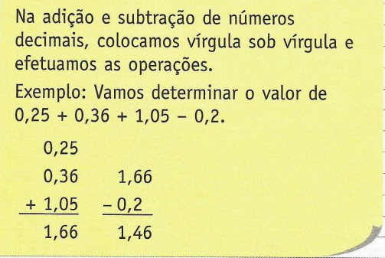
Adição e subtração de frações
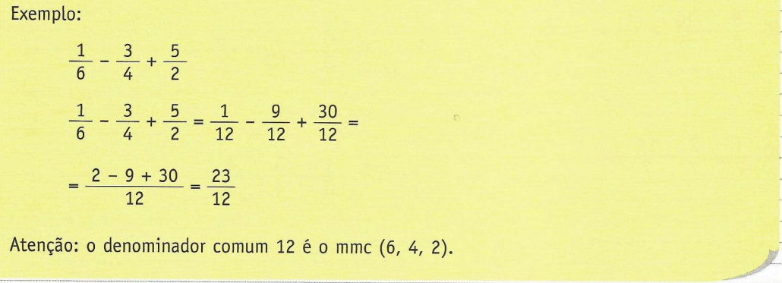

$-\frac{15}{13}$ $-\frac{7}{13}$ =

$\frac{7}{3}$ $-\frac{5}{4}$ $-\frac{9}{6}$ =

Multiplicação e divisão de números decimais
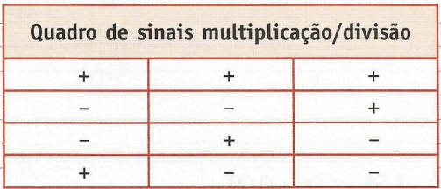
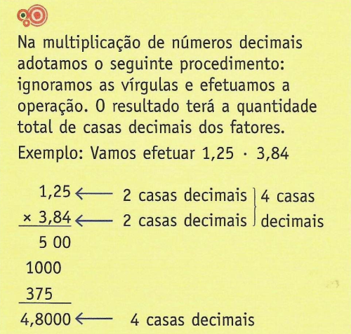
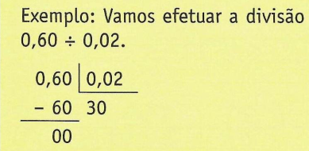
Calcule:
0,9 : 0,04

0, 9 0, 0 4
7,6 x 8,42
8, 4 2
X 7, 6 .

Multiplicação e divisão de frações
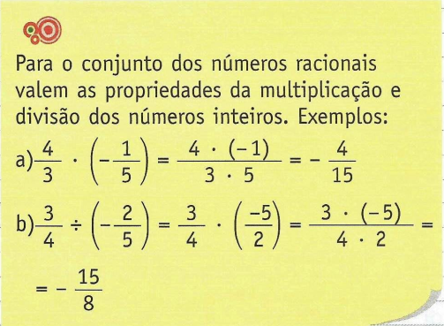
$-\frac{7}{6}$ x $\frac{7}{8}$ =

$-\frac{12}{5}$ : $\left(-\frac{18}{15}\right)$ =

